Питер Брейгель.
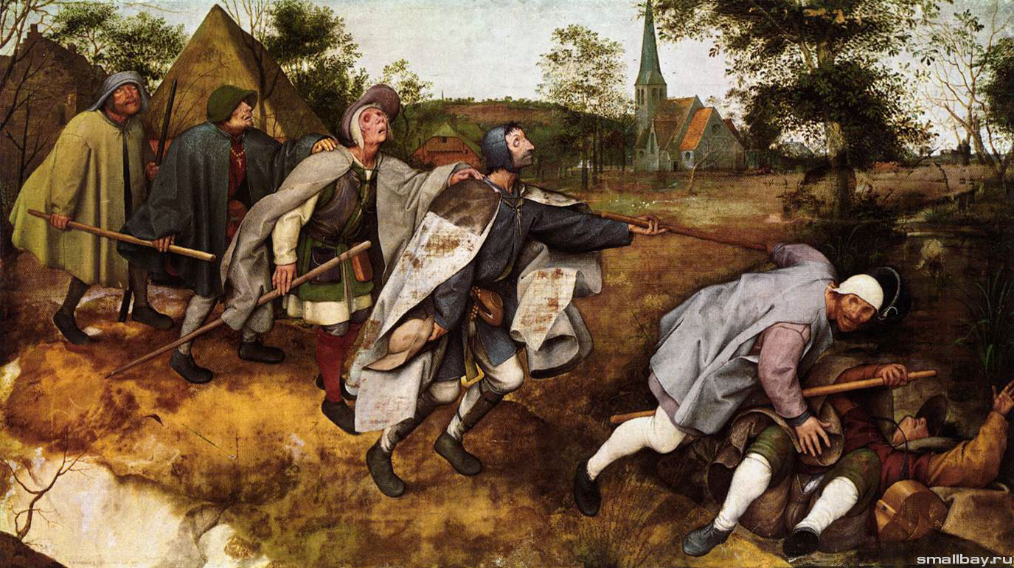

Брейгель (около 1525/30–1569)- нидерландский живописец и рисовальщик.
Брейгель с громадной силой и полнотой воссоздавал в своем творчестве жизнь, настроения и мироощущение народа в канун Нидерландской буржуазной революции.
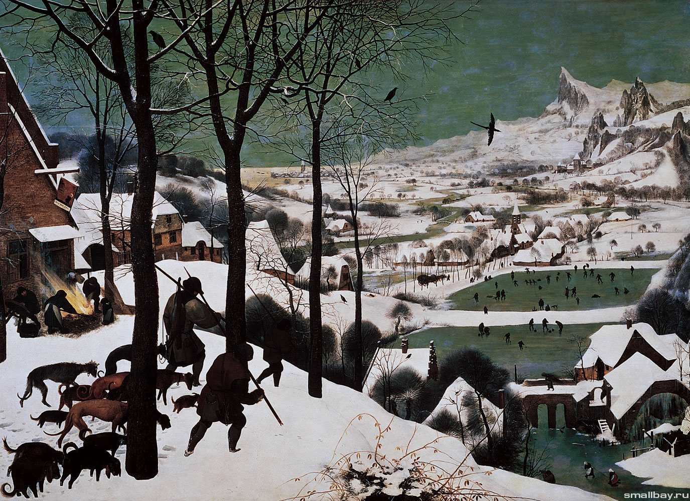

Изображая постоянно движущуюся народную массу, художник раскрывает заключенные в народе мощные жизненные силы, его достоинство и неиссякаемое жизнелюбие. Во многих произведениях художника Брейгеля иносказательно запечатлены бедствия нидерландцев, страдавших под испанским игом. Обилие фигур и деталей, острота контурного рисунка, яркая выразительность образов, звучность локальных цветовых пятен (в изображении фигур) сочетаются в творчестве Брейгеля с пространственной широтой композиции, с тончайшим ощущением тонального единства. Питер Брейгель Старший заложил основы развития национального нидерландского пейзажа. Брейгель создавал глубоко народное искусство, опирающееся на местные традиции и фольклор. В творчестве Питера Брейгеля органично сплавились грубоватый народный юмор и сложное иносказание, лиризм и трагичность, острая жизненная наблюдательность и фантастический гротеск, интерес к бытовым деталям, подробной повествовательности и стремление к широкому обобщению, к созданию гармоничной картины мира.
